秦淮中学2018—2019学年度第一学期高二年级

期中考试物理答案

A

B

1. D 2.C 3.A 4.D 5.D 6.AD 7.AC 8.BC 9.BD
2. 10.（1）黑； （2）*B*； （3）1.47 *mA*；； 2.95*V  
   11.(1)B*；*D*；*F*；
3. 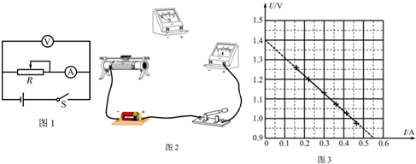
4. 1.4；0.91；

12. 2.25×10－4N 5.06×10－5N

13.10V

14.5A；550W；5.4×104J

15.（1）负电 1.5×10－8C （2）2.5m

16.(1)1A (2)5Ω (3)11W  
17.（1）4/3×107  m/s （2）5/3×107 m/s 与OO′ d的夹角为370 (3)0.2m